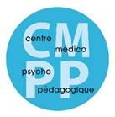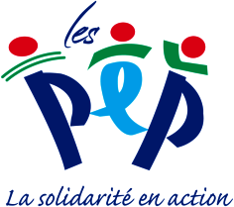
L’ADPEP30 recrute
pour le CMPP de BAGNOLS/ CEZE

Une secrétaire médicosociale à temps plein
en CDD du 1er octobre 2024 au 18 avril 2025

Description succincte du poste :
Vous exercez au sein d’un CMPP (Centre Médico-Psycho-Pédagogique).
Vous assurez votre mission auprès d’enfants et d’adolescents de 0 à 20 ans et de leur famille au sein d’une équipe pluridisciplinaire d’une vingtaine de personnes sous la responsabilité du Directeur et de la Directrice médicale du CMPP.

Le temps de travail est dédié aux principales activités suivantes :
• Accueil téléphonique et physique des usagers
• Gestion des plannings d’activité
• Gestion informatisée des dossiers des usagers
• Organisation, préparation et participation aux réunions de synthèse pluridisciplinaire
• Rédaction et envoi de courriers

Profil demandé :
• Diplôme de secrétariat médicosocial
• Expérience appréciée dans un établissement médico-social
• Maîtrise de l’environnement informatique (logiciels de bureautique, scanner…)
• Rigueur et capacité d’adaptation
• Capacité d’écoute et empathie
• Appétence pour le travail d’équipe
Lieu d’exécution habituel du contrat de travail :
CMPP de Bagnols sur Cèze

Rémunération :
Selon grille Convention Collective 1966 avec une reprise d’ancienneté dans les conditions prévues par cette convention.
Mutuelle d’entreprise (MGEN) – Régime de prévoyance avantageux – œuvres sociales (chèque vacances et chèque Cadhoc, Helloadere) - congés trimestriels s’ajoutant aux congés annuels (10 semaines de congés) – Remboursement des déplacements pour se rendre sur les antennes – Actions de formations individuelles ou collectives régulières.

-------------------------------------------------------------------------------------------------
Merci d’envoyer CV et lettre de motivation à :
M. Le Directeur
CENTRE MEDICO PSYCHO PEDAGOGIQUE
3, Avenue Jean PERRIN - 30200 BAGNOLS SUR CEZE
Tel 04 66 89 50 46
e-mail : cmpp.bagnols@adpep30.org

